Конспект внеурочной деятельности
Тема: Ангел
Цель: Формировать эстетические чувства младшего школьного возраста.
Задачи:
- Познакомить детей с одной из православных традиций празднования Рождества.
- Создать условия для воспитания нравственных качеств в отношении к окружающим людям: желанию сделать им что-то приятное..
- Воспитывать эстетический вкус.
Оборудование и материалы: заготовки деталей игрушки “Ангел”,
цветные карандаши, клей — карандаш, ножницы, нитки.
Ход:
Дети садятся в круг и вместе с педагогом вспоминают “Золотые правила” общения на занятии.
В процессе беседы педагог напоминает детям дату праздника, его значение, связанные с православным Рождеством традиции.
Дети рассаживаются по своим рабочим местам, желательно столы поставить таким образом, чтобы образовался круг. У каждого ребенка должен быть набор деталей: голова, волосы, крылья, нитка. Заготовки рукавов и платья предварительно разрезаются по одной из пунктирных линий. Заготовки волос лучше сделать из цветной бумаги желтых оттенков.
Порядок выполнения игрушки — сувенира “Ангел”:
- Цветными карандашами раскрашивается лицо. Можно раскрасить заготовку платья.
- Заготовки лица и волос перегибаются, лицо вклеивается в деталь “Волосы” со стороны пунктирной линии. Челка приклеивается, ее можно предварительно “завить” ножницами.
- Волосы разрезаются на полоски до детали “Голова”, “завиваются” ножницами.
- Склеиваются конусы деталей “Руки” и “Платье”. Верхушка платья немного сжимается таким образом, чтобы “шов” оказался спинкой игрушки.
- Приклеивается голова к туловищу. Если предполагается использовать игрушку в качестве елочного украшения, то предварительно между согнутыми частями головы вкладывается нитка.
- Приклеиваются рукава “швами” к платью.
- На спине приклеиваются крылья.
- Концы нитки связываются в узелок.
Платье, рукава и крылья можно заранее украсить фигурками из самоклеющейся “золотой” и “серебряной” пленки или фольги.

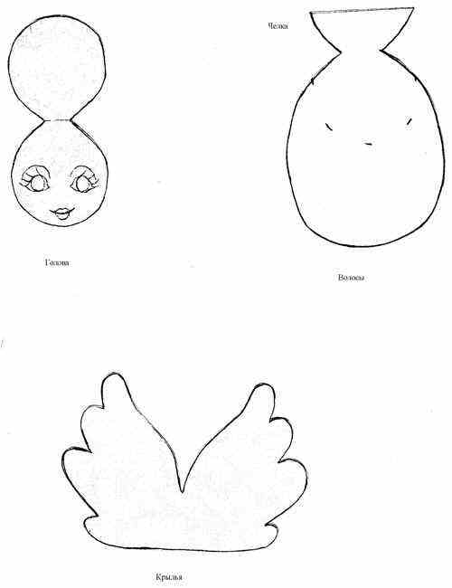
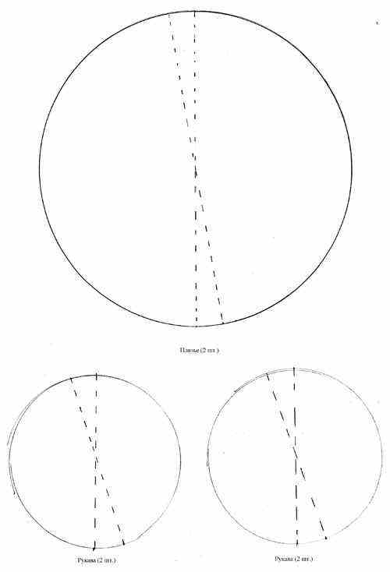

Конспект занятия по аппликации из геометрических фигур
Тема: «Кошка»
Цель: Составить из геометрических форм – круга, овала и треугольника, образ котенка.
Задачи:
- Уточнить и расширить представления детей о домашних животных и их детенышах
- Закреплять знания названия геометрических форм ( круг, овал, треугольник), выделять различия между ними.
- Развивать творческие способности при создании изображения домашнего животного из геометрических фигур.
- Воспитывать бережное отношение ко всем животным.

Материал и оборудование: демонстрационный материал предметные картинки с изображением кошки и котят, белый картон для основы; цветная бумага зеленого цвета (синего)- 5*5см, белая бумага - 5*5, желтого (оранжевого, коричневого) – ½, фломастеры, карандаши, клей ПВА, трафареты (круги – большой, маленький; треугольники - 4 детали, треугольник ).
Предварительная работа: - беседы: «Домашние животные»
- дидактические игры: «Найди различия», «На что похоже».
- рассматривание иллюстраций на тему «Домашние животные»
Ход: Воспитатель:
- Дорогие ребята, посмотрите, что
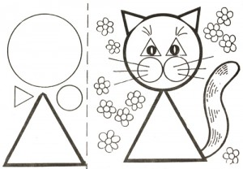
изображено на доске.
( читает стихотворение)
Когда приходят холода,
Ужасно любит кошка
Прилечь у жаркого огня
Подальше от окошка.
Она лежит, прикрыв глаза,
Мяукает, зевает,
И пламя яркое в печи
Ей тихонько подпевает.
А я на старый тюфячок
Прилег, устав немножко,
Читаю книжку и смотрю
На пламя и на кошку.
- Ребята, а про кого я вам рассказывала? (дети отвечают)

Правильно кошка. А вы знаете, что дружба человека с кошкой насчитывает не одно тысячелетие. Эти грациозные пушистые создания защищают дом и запасы от грызунов, лечат от болезней, утешают своим мурлыканьем, пользуясь заслуженной любовью и уважением.
Физминутка
Вот окошко распахнулось.
Вышла кошка на карниз.
Посмотрела кошка наверх,
Посмотрела кошка вниз.
Вот налево повернулась,
Проводила взглядом мух.
Потянулась, улыбнулась
И уселась на карниз.

А давайте мы фото котенка сделаем своими руками? А делать мы его будем из бумаги и готовых геометрических форм. Тогда я приглашаю вас в нашу творческую мастерскую ( дети садятся за столы).
-А для начала я бы хотела узнать, какие геометрические формы вы видите на столе? (круг, треугольники).
Берем ½ часть цветной бумаги, прикладываем трафареты (круга – головы, треугольник – туловище, треугольник – ушки). Обводим, вырезаем. Далее на цветной бумаги зеленого цвета (синего) прикладываем трафарет треугольник для глаз, переводим, вырезаем. Затем на белой бумаге переводим трафарет маленького круга (щеки) 2 раза, вырезаем.
Выкладываем на картоне композицию, приклеиваем. А усики, хвост нарисуйте сами.

Конспект занятия по аппликации
Тема: «Открытка для мамы»
Цель: Формировать композиционные умения, навыки.
Задачи:
- Учить детей работать ножницами: правильно держать их, сжимать и разжимать кольца,
- Учить резать цветную бумагу полосками, кругами, закреплять приемы аккуратного наклеивания,
- Развивать чувство цвета, умение чередовать изображения по форме и цвету,
- Развивать композиционные умения, развивать творчество, воображение,
- Воспитывать бережное отношение к окружающим.
Методика проведения занятия:
Рассмотреть с детьми композиции, уточнить расположение отдельных элементов, возможные варианты, пояснить, как нужно украсить цветами, кружками, полосками свою работу, хорошо подобрав цвета наклеить на основу (сердце) .
Материалы к занятию:
Приготовить сердца, вырезанные из цветного картона, клеенки, кисточки, клей, ножницы, цветная металлизированная, оберточная, бумага, кружево, ленты, блестки, банты, цветные перья, демонстрационный мат: Иллюстрации, фотографии с изображением мамы, семьи. ТСО: слайд-шоу «Наши мамы», песня «Мама» муз. К. Костина сл. А. Бабкина.
Ход занятия:
Воспитатель:
Читает стихотворение:
Подарок маме.
Сколько звезд на небе!
Всех не сосчитать.
Эти звезды маме
Подарю опять.
И однажды утром,
Глядя на меня,
Мама улыбнется:
"Звездочка моя! "
Н. Бондаренко
– О ком это стихотворение? Вы знаете, какой скоро праздник?
(Ответы детей.)
Воспитатель:
Читает стихотворение:
День матери — праздник пока молодой,
Но все ему рады, конечно, —
Все, кто рождены под счастливой звездой,
И мамы опеки сердечной!
Мы в диких бегах суеты городской
Подчас забываем о маме,
Спешим, растворяясь в массе людской,
Всерьез увлекаясь делами…
А мама нас ждет, и ночами не спит,
Волнуясь и думая часто—
«Ах, как они там? »— и сердце болит,
И стонет, и рвется на части…
Воспитатель:
Ребята, а когда праздники - дарят подарки? давайте сделаем открытку в подарок маме. Возьмите свои заготовки (сердца) и подумайте, как можно красиво украсить сердечко бантиками, полосками, лентами, перьями и т. п. (Воспитатель показывает порядок работы.)
Звучит фоновая музыка: песня «Мама» муз. К. Костина сл. А. Бабкина.
(самостоятельная работа детей) дети составляют композицию на заготовке.
Физкультминутка: Пальчики уснули, в кулачки свернулись,
Один, два, три, четыре, пять, захотели поиграть,
Разбудили дом соседей, там проснулись,
Шесть, семь, восемь, девять, десять, веселятся все,
Но пора обратно всем,
Десять, девять, восемь, семь, шесть калачиком свернулся,
Пять зевнул и отвернулся. Четыре, три два, один,
Снова в домиках мы спим.
Вот мы с вами и размяли пальчики, и можем приступать к аппликации
Дети наклеивают детали на основу.
Воспитатель:
«Ребята, давай рассмотрим открытки, какие получились сердечки у ребят? »
Какие красивые открытки. Они мне все нравятся для всех мамочек мы сделали подарки!
Литература:
Сакулина Н. П., Комарова Т. С. ”Изобразительная деятельность в детском саду”. М. : “Просвещение”, 1982 г. Интернет ресурсы.

Конспект внеурочной деятельности
Тема: Собачка
Цель: Развитие творческих способностей в процессе приобщения к искусству оригами.
Задачи:
- учить складывать квадратную форму листа пополам и по диагонали, тщательно разглаживать место сгиба.
- Закреплять умение делать надрезы в определенном месте; добиваться конечного результата; украшать свою поделку с помощью рисования или аппликации.
- Воспитывать усидчивость, четкость выполнения инструкции.
- Приучать к аккуратности во время работы с клеем и тонкими видами бумаги.
Оборудование и материалы: 2 формы квадрата 12*12 (цветная бумага); клей, фломастеры (карандаши), презентация (породы собак, схема оригами)
Ход:
Воспитатель: Ребята я сейчас вам загадаю загадку, а вы слушайте внимательно;
«Скажите, почему мой друг
Спит без подушки, ест без рук,
Зимой без валенок гуляет
А если рад - хвостом виляет»
Воспитатель: Ребята посмотрите, как много на стенде иллюстраций собак разных пород. Вообще в мире существует более 400 пород собак. И сейчас мы посмотрим, как много вы знаете пород (презентация собак).
Теперь приступим к работе. Сначала мы начнем с головы (приложение №1).
- Сложи по диагонали
- Отогни один слой бумаги вверх
- Сложи «долиной» боковые стороны вверх.
- Раскрой и расплющь

- Уголок загни внутрь
- Результат
Теперь приступим к туловищу (приложение №2).
- Отогни маленький уголок вниз
- Сложи боковые стороны к средней линии
- Наметь справа линию
- Наметь слева линию
- Наметь линию посередине
- Складка «долина»
- По линии «гора» отверни назад. Переверни фигуру
- Справа и слева одновременно сложи «долиной». В середине получится хвостик собачки
- Сложи 2 складки долина
- Отверни в стороны
- Нужно вогнуть с двух сторон внутрь
- Результат переверни
- Результат
- Общий вид

Приложение №1
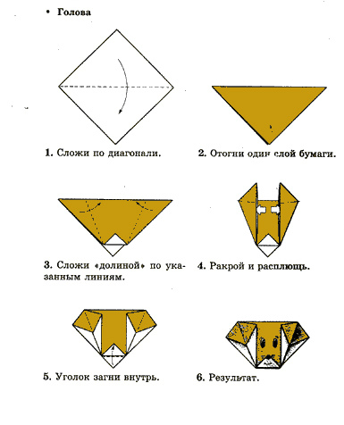

Приложение №2
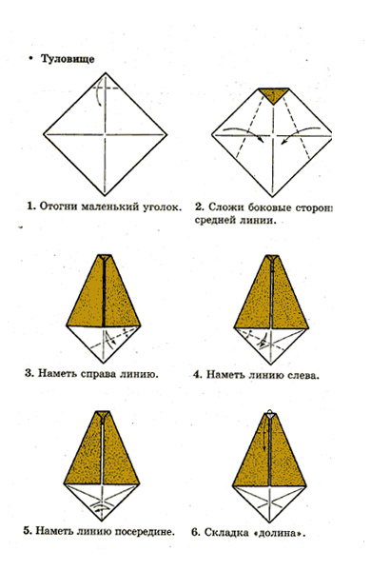

Продолжение
